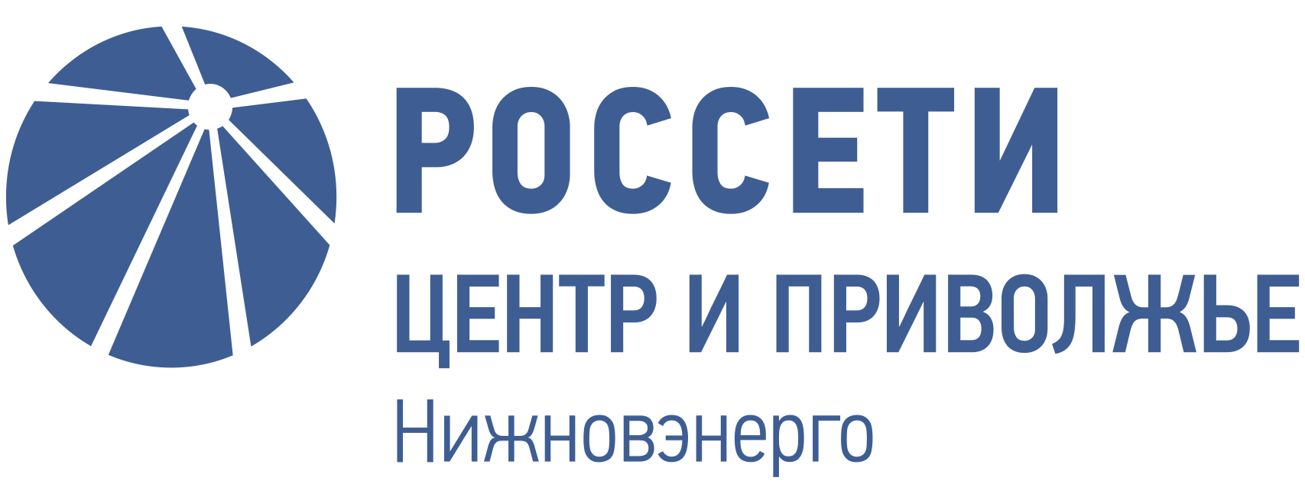

Пресс-релиз

12 июля 2019 г. г. Нижний Новгород

Нижновэнерго: находиться вблизи энергооборудования во время грозы опасно!
«Россети Центр и Приволжье Нижновэнерго» напоминает жителям региона о мерах предосторожности, которые необходимо соблюдать во время прохождения грозового фронта.
Специалисты «Нижновэнерго» ежегодно проводят тщательную подготовку электросетевого комплекса региона к грозовому сезону. Заблаговременно выполняются осмотры воздушных линий электропередачи (ВЛ) и оборудования подстанций, проверяется работоспособность приборов фиксации повреждений на ВЛ, состояние молниеотводов, грозозащитных тросов, заземления опор.
С персоналом энергокомпании проводятся инструктажи и противоаварийные тренировки по определению мест повреждения на линиях электропередачи и действиям аварийных бригад в грозу. Нижегородские энергетики оснащены всем необходимым оборудованием, индивидуальными средствами защиты и готовы к оперативной ликвидации любых последствий грозовых явлений в электросетях.
Особое внимание специалисты филиала уделяют профилактике несчастных случаев и настоятельно рекомендуют нижегородцам соблюдать правила электробезопасного поведения при прохождении грозового фронта:
- Старайтесь не приближаться к энергооборудованию и линиям электропередачи. Не касайтесь металлических сооружений, проволочных или сетчатых ограждений.
- Если вы едете на машине, снизьте скорость и остановитесь подальше от таких высоких предметов, как деревья и высоковольтные линии электропередачи.
- Если вы находитесь под открытым небом, то, по возможности, укройтесь в автомобиле или в помещении. Не прячьтесь в небольших строениях, навесах, матерчатых палатках или среди изолированных и малочисленных скоплений деревьев.
- Не ложитесь на землю, укройтесь в естественном углублении, обхватив ноги руками и максимально пригнув голову. Снимите все металлические предметы с головы и тела. Не держите в руках длинные металлические предметы, например, удочки, зонты или сельскохозяйственные инструменты.
-Если вы находитесь в помещении, то следует отойти от окон, а также труб и другой металлической сантехники. Отключите внешние антенны, выключите из розетки радиоприемники и телевизоры. Держитесь в стороне от электроприборов.

«Россети Центр и Приволжье Нижновэнерго» оказывает услуги по передаче электроэнергии и технологическому присоединению к электросетям в Нижегородской области. В состав «Россети Центр и Приволжье Нижновэнерго» входят 9 производственных отделений (ПО), которые обслуживают территорию площадью 76,6 тысяч квадратных километров с населением 3,3 миллиона человек.
«Россети Центр и Приволжье» – дочернее общество крупнейшей в Российской Федерации энергокомпании ПАО «Россети». «Россети Центр и Приволжье» является основным поставщиком услуг по передаче электроэнергии и технологическому присоединению к электросетям во Владимирской, Ивановской, Калужской, Кировской, Нижегородской, Рязанской, Тульской областях, в Республике Марий Эл и Удмуртской Республике.
Под управлением «Россети Центр и Приволжье» находится 273 тыс. км воздушных и кабельных линий электропередачи, свыше 1,5 тыс. подстанций 35-220 кВ, 64 тыс. трансформаторных подстанций 6-35/0,4 кВ и распределительных пунктов 6-10 кВ. Общая мощность этих энергообъектов превышает 42,5 тыс. МВА. Трудовой коллектив энергокомпании насчитывает более 22,3 тыс. человек.
Компания «Россети» является оператором одного из крупнейших электросетевых комплексов в мире. Управляет 2,35 млн км линий электропередачи, 507 тыс. подстанций трансформаторной мощностью более 792 ГВА. В 2018 году полезный отпуск электроэнергии потребителям составил 761,5 млрд кВт∙ч. Численность персонала группы компаний «Россети» - 220 тыс. человек. Имущественный комплекс ПАО «Россети» включает 35 дочерних и зависимых обществ, в том числе 15 межрегиональных, и магистральную сетевую компанию. Контролирующим акционером является государство в лице Федерального агентства по управлению государственным имуществом РФ, владеющее 88,04 % долей в уставном капитале.

Отдел по связям с общественностью
«Россети Центр и Приволжье Нижновэнерго»
Смирнов Вячеслав

Тел., факс: (831) 431-85-38,
+7-909-285-61-54
E-mail: Smirnov.VVl@nn.mrsk

